23.08.2013/EN

FCI-Standard N° 88

ŠELTIE

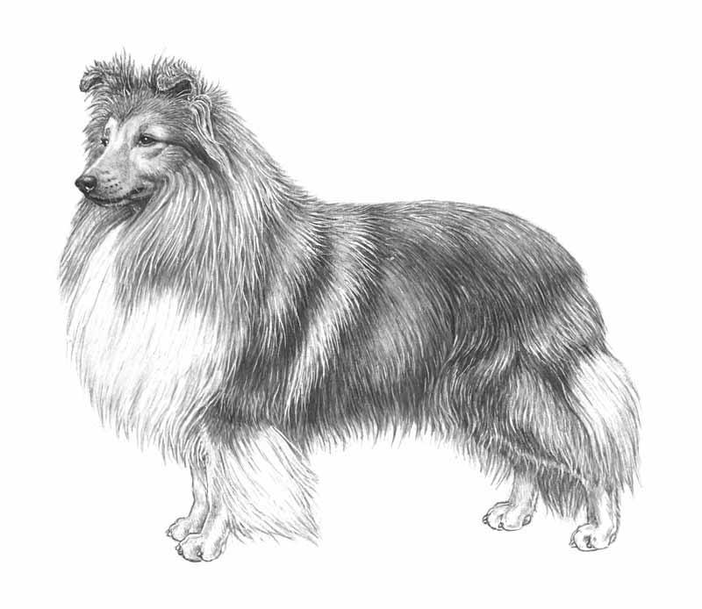

©M.Davidson, illustr. NKU Picture Library

Tento obrázek nemusí nutně představovat ideální příklad plemene.

FCI STANDARD č. 88 / 19. 8. 2013 /GB

Země původu: Velká Británie
Datum publikace PŮVODNÍHO STANDARDU: 19.08.2013

POUŽITÍ: Společenský pes a ovčácký pes

ZAŘAZENÍ PODLE FCI.: Skupina 1 ovčáčtí a honáčtí psi
Sekce 1 ovčáčtí psi
Bez zkoušky z výkonu.

CELKOVÝ VZHLED: Malý, dlouhosrstý pracovní pes velké krásy, bez známek těžkopádnosti a hrubosti, pohyb pružný a půvabný. Obrys těla symetrický, žádná část nepřevažuje vzhledem k celku. Bohatá srst, límec a náprsenka a souměrná hlava s líbezným výrazem se spojují v ideální obraz.

Charakteristika: Ostražitý, mírný, inteligentní, silný a temperamentní.

DŮLEŽITÉ PROPORCE:
Mozkovna a čenich jsou stejné délky, dělícím bodem je vnitřní koutek oka. Mírně delší od vrcholku ramene ke spodní části zádi, než je výška v kohoutku.

POVAHA / TEMPERAMENT: Živý, mírný, inteligentní, horlivý a činorodý. Příchylný a reagující na svého pána, rezervovaný vůči cizím, nikdy nervózní.

Hlava a lebka: Čistá a elegantní bez přehnanosti; při pohledu shora i ze strany dlouhá, tupě klínovitá, zužující se od uší k nosu. Šířka a hloubka lebky odpovídá její délce a délce čenichové partie. Celek musí být posuzován vzhledem k velikosti psa.

Mozkovna:
Lebka: plochá, přiměřené šířky mezi ušima, s nevýrazným týlním hrbolem. Líce ploché, plynule přecházející do dobře zaobleného nosu. Horní linie mozkovny je souběžná s linií tlamy.
Stop: Mírný, ale vyjádřený.
Čenichová partie: Charakteristický vzhled je dosažený vyvážeností, pysky a okraje očních víček černé. Charakteristický výraz je dán dokonalou vyvážeností a spojením lebky a obličejové části, tvarem, barvou a uložením očí a správným nasazením a nesením uší.
Nos: Černý.
Pysky: Tenké a černě lemované.
Čelisti/Zuby: Rovné, čisté, silné, s dobře vyvinutou spodní čelistí.
Zuby zdravé s dokonalým, pravidelným a úplným nůžkovým skusem, tzn., že horní zuby těsně přisedají na spodní zuby a jsou kolmo usazené v čelisti. Plný počet 42 správně umístěných zubů je vysoce žádoucí.
Líce: Ploché, sbíhající hladce do dobře zaoblené tlamy.

Oči: Středně velké, šikmo uložené, mandlového tvaru, s černými okraji víček. Tmavě hnědé, s výjimkou jedinců se zbarvením blue-merle, u kterých může být jedno nebo obě oči modré nebo s modrými skvrnami.

Uši: Malé, přiměřeně široké u kořene, umístěné dosti blízko u sebe na vrcholu lebky. V klidu nesené dozadu; ale ve střehu otočené dopředu a zpola vztyčené, se špičkami překlopenými vpřed.

Krk: Svalnatý, dobře klenutý, dostatečné délky, umožňující hrdé nesení hlavy.

Trup:
Hřbet: Rovný, půvabně prohnutý v bedrech.
Záď: Postupně spadající dozadu.
Hrudník: Hluboký, dosahující až k loktům. Žebra dobře klenutá, zužující se v dolní polovině, aby umožnila volný pohyb lopatek a hrudních končetin.

Ocas: Nízko nasazený; zužující se obratle dosahují přinejmenším k hleznům; bohatě osrstěný, lehce nahoru prohnutý. Při vzrušení může být nesen výše, ale nikdy nad úroveň hřbetu. Nikdy nesmí být zalomený.

KONČETINY

Hrudní končetiny: Přední nohy jsou při pohledu zepředu rovné, svalnaté a čisté, se silnými, ale ne těžkými kostmi.
Lopatky: Velmi dobře uložené vzadu. V kohoutku odděleny pouze pateří, ale listy jsou nakloněné ven, aby se přizpůsobily žádoucímu klenutí žeber. Ramenní kloub dobře zaúhlený.
Rameno: Lopatka a ramenní kost přibližně stejné délky.
Lokty: Stejně daleko od podložky jako od kohoutku.
Zápěstí: Silné a pružné.

Pánevní končetiny:
Stehna: Široká a svalnatá, stehenní kost je do kosti pánevní uložena v pravém úhlu.
Koleno: Zřetelně zaúhlené.
Hlezno: Dobře tvarované a zaúhlené, správně nízko posazené, se silnými kostmi. Při pohledu zezadu jsou hlezna rovná.

TlapKy: Oválné, s dobře vyplněnými polštářky, prsty klenuté a uzavřené.

Chůze/ pohyb: Pružný, plynulý a půvabný, vycházející z pánevních končetin, pokrývající maximální množství prostoru s minimální námahou. Mimochod, pletení, kymácení nebo toporný, chůdovitý a akcentovaný pohyb je vysoce nežádoucí.

Osrstění:
SRST: Dvojí, krycí srst dlouhá, hrubé textury, rovná. Podsada měkká, hustá a přiléhavá. Límec a náprsenka velmi bohatá. Praporce na hrudních končetinách bohaté. Pánevní končetiny až k hleznům hojně osrstěné, od hlezen dolů srst spíše hladká. Srst na obličeji krátká, hladká. Srst by měla bohatě pokrývat tělo psa, ale neměla by převládat nebo zastírat obrys jeho těla. Krátkosrstí jedinci jsou vysoce nežádoucí.
ZBARVENÍ:
Sobolí: Čisté barvy nebo se stínováním, od světle zlaté až po sytě mahagonovou. Barva stínování musí být velmi sytá. Vlčí a šedé zbarvení je nežádoucí.
Trikolor: Přednost se dává sytě černé na těle, se sytými tříslovými odznaky.

Blue-merle: Čistě stříbřitě modrá, s černým melírovaním a mramorovaním. Sytě pálené odznaky mají přednost, ale jejich absence nesmí být penalizována. Hojné černé plotny, břidlicový nebo rezavý nádech krycí srsti i podsady jsou vysoce nežádoucí. Celkový dojem musí být modrý.

Černo-bílá a černo-tříslová: Tyto barvy jsou také uznané. Bílé odznaky (mimo černo-tříslové) se mohou objevit na lysině, límci, náprsence, končetinách a špičce ocasu. Bílým odznakům na těchto místech, nebo

jen na některých, je dávána přednost (kromě černo-tříslové); jejich nepřítomnost se ale nepenalizuje. Bílé skvrny jinde na těle jsou vysoce nežádoucí.

Velikost a hmotnost:
Ideální výška v kohoutku: psi 37 cm, feny 35,5 cm
Odchylka více než ± 2,5 cm je vysoce nežádoucí.

Vylučující Vady:
- agresivní nebo přehnaně plachá povaha
- Jakákoliv odchylka od výše uvedených bodů má být považována za vadu a vážnost, s níž je vada posuzována, má být v přímém poměru k jejímu stupni a jeho účinku na zdraví a prospěch psa.

Všichni jedinci vykazující fyzickou vadu nebo poruchu chování budou vyloučeni z posuzování.

POznámka:
- Psi musí mít dvě očividně normálně vyvinutá varlata zcela sestouplá v šourku.
- Pouze funkčně a klinicky zdraví psi typické plemenné konstituce mohou být použiti k chovu.

